نور: یبار که کلاهه میزنیم همون اول ولی مشکل اصلی رو سل اکسترکشنا بود. وقتی میخوایم باینری کنیم اگه اوتسو بزنیم(که الان داریم اوتسو میزنیم:) این مشکل رو داریم که به زور میخواد پیکسل های تیره رو روشن کنه و بد میشه
نمک فلفل: فیلتر میانه رو نمیشد رو عکس اصلی زد چون خطوط نازک رو خراب میکرد پس رو سلول میزنیم
چرا از باینری کردن با استانه استفاده کردم؟
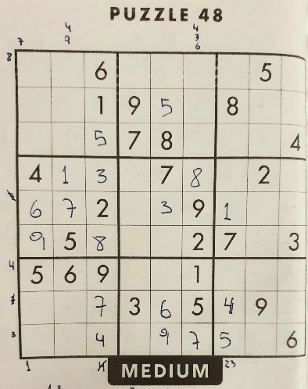   برای عکسهای اولیه مشخصه کامل
اگه اوتسو بزنیم توی خونه 8-6 و 7-8میبینیم که دوتیکه میکنه ولی یک تیکه بهتر بود. اونجوری نویز درست میشد
وتوی شرایط نوری بد خراب نمیشه؟
نه چون قبلش کلاهه زدیم
میشه به مدل یاد بدیم که اینها نویزند: 
چون مثلا اگه بخوایم استانه رو استاتیک کنیم این مشکلو میخوریم:

این هارو تشخیص نمیده:
  اون خط بالاش حذف شده که اگه نمیشد بهتر بود دلیلش اینه خط های بالارو دیگه حذف نکردم

اینهارو با 1 اشتباه میکنه یادش بده
 رو با 7 قاطی میکنه
 با 4 اشتباه میکنه

چیزایی که تشخیص نمیده

نکته اصلی ای که هست اینه که هر سل اکسترکشنی که داشته باشیم مدل حتما روی خروجی های همون باید ترین بشه!!!

یکسری تکسچر داریم از خود کاغذ اینارو باید حذف کنم
 

